Олимпиада по информатике. Школьный этап. 8 класс
1. На школьном вечере четыре юноши: Валентин, Николай, Владимир и Алексей все из разных классов, и их одноклассницы танцевали танец, но каждый юноша танцевал не своей одноклассницей.
Лена танцевала с Валентином, Аня – с одноклассником Наташи, Николай - с одноклассницей Владимира, а Владимир танцевал с Олей. Кто с кем танцевал?

Ответ обосновать (4 балла)

2. Выберите первое большее после самого наименьшего количества информации:
1) 3 Килобита 2) 3030 Байт 3) 3300 Бит 4) 3 килобайт
Ответ обосновать (4 балла).

3. Дано слово, содержащее все символа своего алфавита:
ПОЛЕНО
Каков информационный объём этого слова в битах.
Ответ обосновать.(4 баллов)

4. У исполнителя Квадратор две команды, которым присвоены номера:

1. возведи в квадрат
2. прибавь 3

Составьте алгоритм получения из числа 2 числа 55, содержащий не более 5 команд. В ответе запишите только номера команд.
Ответ обосновать.(4 балла)

5. В системе счисления с некоторым основанием десятичное число 49 записывается в виде 100. Укажите это основание.
Ответ обосновать.(8 баллов)

6. Каково количество нолей в двоичной записи чисел х, удовлетворяющих этому неравенству.
332₈ < x < DE₁₆?
Ответ обосновать.(6 баллов)

Олимпиада по информатике. Школьный этап. 9 класс
1. В одном поселке живут три товарища: Саша, Коля и Петя, которые осваивают новую профессию. Один из них готовится стать дизайнером, другой - садоводом, третий - парикмахером. Кроме того, все они имеют и другую профессию: один строитель, другой – руководитель драмкружка, а третий ведет дискотеки. В разное время они сказали разные фразы:
- Петя, ты меня не жди, я должен доделать прическу,
- Эх, Коля, вести дискотеку – сложно, но мне очень нравится,
- Завтра, Коля, ко мне не приходи, я буду на конкурсе парикмахеров,
- На днях я получу новый диск “ Комнатные растения”.Для меня, как для будущего садовода, он будет интересным и полезным.
- Наблюдал я вчера за тобой во время репетиции и подумал, что тебе поставить пьесу не легче, чем мне вывести новый сорт роз.
- С применением новых технологий в строительстве я совершенно не знаком, хотя как дизайнеру надо сними познакомиться.
Кто из друзей осваивает какую профессию и какую профессию они уже имеют?
Ответ обосновать.(8 баллов)

2. Выберите первое большее после самого наименьшего количества информации:
1) 3 Килобита 2) 3030 Байт 3) 3300 Бит 4) 3 килобайт
Ответ обосновать (4 балла).
3. Дано сообщение содержащее все символа своего алфавита:
ПОЛЕНО
Каков информационный объём этого сообщения в битах.
Ответ обосновать.(4 балла)

4. На рисунке схема дорог Н-ского района изображена в виде графа, в таблице содержатся сведения о длинах этих дорог (в километрах).
Так как таблицу и схему рисовали независимо друг от друга, нумерация населённых пунктов в таблице никак не связана с буквенными обозначениями на графе. Определите длину дороги из пункта Б в пункт Д. В ответе запишите целое число.
Ответ обосновать.(10 баллов)
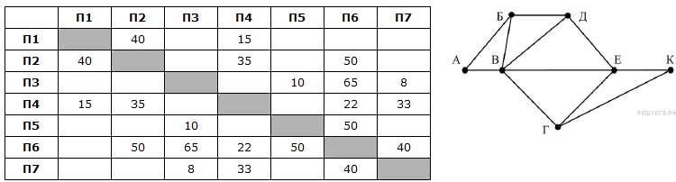

5.Сколько можно придумать четырехбуквенных слов из букв А,Б,В,Г,Д если в слове должно быть обязательно две буквы А, Б, и встречаются по одному разу?
Ответ обосновать.(10 баллов)

6. На рисунке – схема дорог, связывающих города Сколько существует различных путей из города А в город Т?
Ответ обосновать. (8 баллов)
